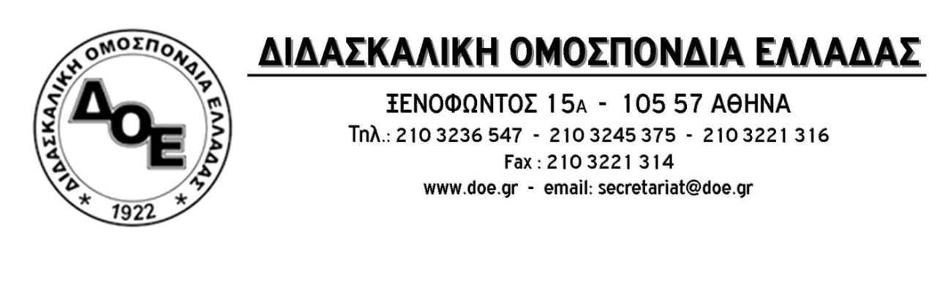
Αρ. Πρωτ. 1915 | Αθήνα 6/10/2021  Προς  Τους Συλλόγους Εκπαιδευτικών Π.Ε.

Θέμα: Στις 25 Ιανουαρίου 2022 ορίστηκε η εκδίκαση της έφεσης της Δ.Ο.Ε. κατά της απόφασης με την οποία κηρύχθηκε η απεργία-αποχή από την εφαρμογή της Υ.Α. για την εσωτερική και εξωτερική αξιολόγηση των σχολικών μονάδων ως παράνομη
Όπως είχε κάνει γνωστό με την από 3/10/2021 ανακοίνωσή του, το Δ.Σ. της Δ.Ο.Ε. αποφάσισε να ασκήσει έφεση επί της απόφασης του Μονομελούς Διοικητικού Πρωτοδικείου, με την οποία αναγνωρίστηκε ως παράνομη η απεργία-αποχή από τις διαδικασίες που προβλέπονται από τους νόμους 4692/2020 και 4823/2021 καθώς και από την Υπουργική Απόφαση 108906/ΓΔ4/ΦΕΚ 4189/10-9-2021 «Συλλογικός προγραμματισμός, εσωτερική και εξωτερική αξιολόγηση των σχολικών μονάδων».
Η εκδίκαση της υπόθεσης ορίστηκε για τις 25 Ιανουαρίου 2022, εκτός και αν η πολιτική ηγεσία του Υ.ΠΑΙ.Θ. «παρέμβει» ώστε να επισπεύσει τη διαδικασία…
Το Δ.Σ. της Δ.Ο.Ε. τονίζει, για μια ακόμη φορά, ότι μέχρι την εκδίκαση της υπόθεσης από το Εφετείο η απεργία αποχή είναι απολύτως νόμιμη και όλοι οι εκπαιδευτικοί που συμμετέχουν σε αυτήν είναι απόλυτα καλυμμένοι. Επίσης, την απεργία-αποχή κήρυξε και με απόφαση του Γενικού της Συμβουλίου, 4-10-2021, η Α.Δ.Ε.Δ.Υ. έπειτα από σχετικά αιτήματα της Δ.Ο.Ε. και της Ο.Λ.Μ.Ε.
Συνεχίζουμε, σύμφωνα με τον σχεδιασμό της Ομοσπονδίας, την απεργία-αποχή αγνοώντας τις πιέσεις και τις απειλές που εκτοξεύονται από την πολιτική ηγεσία του Υ.ΠΑΙ.Θ. και από «πρόθυμα» «στελέχη εκπαίδευσης». Θα πρέπει να γνωρίζουν όλοι τους ότι μέχρι την τελεσίδικη κρίση της απεργίας αποχής από το Εφετείο, καμία συνέπεια δεν υπάρχει για τους απεργούς και οι απειλητικές κινήσεις εναντίον τους συνιστούν ανταπεργία και τιμωρούνται σύμφωνα με τις ποινικές διατάξεις του ν.1264/82.
Το Δ.Σ. της Δ.Ο.Ε. καλεί τους συναδέλφους να συμμετέχουν μαζικά και δυναμικά στην 24ωρη πανεκπαιδευτική απεργία, τη Δευτέρα 11 Οκτωβρίου και σε όλες τις απεργιακές συγκεντρώσεις που θα πραγματοποιηθούν.

